“Методические рекомендации по созданию физических викторин”
Акимова Е.А., методист МОУ ДПОС "Центр медиаобразования" г. Тольятти

Следующим объектом, который может разработать учитель и использовать на своих уроках при помощи «КМ-школы» это ВИКТОРИНЫ.
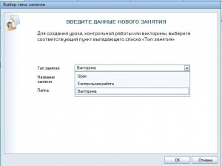
1. Первый шаг аналогичен шагу создания КОНТРОЛЬНОЙ РАБОТЫ. Во вкладке ТИП ЗАНЯТИЙ выбираем ВИКТОРИНУ. Система помощи «КМ-школы» дает следующие определение: Тематическая викторина — это викторина, вопросы которой распределены по темам и по уровням сложности. На проекторе Тематическая викторина отображается в виде таблицы, ячейки которой окрашен в цвета: красный — на вопрос уже ответили, зеленый — вопрос открыт для выбора, Основную область экрана занимает таблица с вопросами викторины. В каждой строке таблицы располагаются вопросы, связанные одной темой. Эта тема указывается в ячейках столбца Тема. Для каждой темы можно создать от 1 до 5 вопросов различного уровня сложности. Уровень сложности определяется количеством баллов, которое можно получить за правильный ответ на вопрос. Вопросы одного уровня сложности располагаются в одном столбце таблицы. 3 самый легкий вопрос можно получить 10 баллов. За вопрос следующего уровня сложности можно получить на 10 баллов больше, и так вплоть до 50 баллов за самый сложный вопрос. Изменить количество баллов, получаемых за ответ на тот или иной вопрос нельзя, но можно включать и отключать вопросы различного уровня сложности. Флажки в верхней строке таблиц определяют, используются или нет в викторине те или иные вопросы. По умолчанию проставлены все флажки - это значит, что в викторину включены вопросы каждого уровню сложности. Чтобы добавить или удалить из викторины вопросы определенного уровня сложности, надо соответственно установить или снять нужный флажок, нажав на него лево кнопкой мыши.
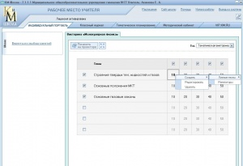
2. Создаем темы и вопросы викторины. Для создания темы викторины выполняем следующие действия: выберите строку с незаполненной ячейкой в столбце Тема и установите в этой ячейке флажок. Нажмите левой кнопкой мыши на ячейку проставленным флажком - курсор будет установлен на середину ячейки. Введите с клавиатуры тему. Чтобы исключить данную тему из викторины, снимите флажок в ячейке с названием темы. Если в этой теме уже были созданы вопросы, они будут исключены из викторины. Однако это не значит, что они будут удалены. При снятом флажке название темы и соответствующие вопросы выделяются серым цветом и становятся недоступны для редактирования. Если же установит флажок, то редактирование темы и вопросов снова становится возможным и эти вопросы снов включаются в викторину. Для создания вопроса по уровню сложности установите или снимите флажок в столбце уровня сложности. При установленном флажке вопросы по уровню сложности будут включены в викторину, и, наоборот, при снятом флажке вопросы этого уровня сложности будут исключены из викторины.
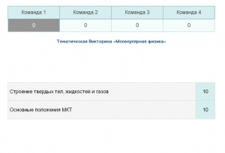
3. Для просмотра работы вопросов викторины нажмем пиктограмму полноэкранного просмотра.
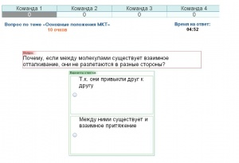
4. Запустив работу викторины мы видим на экране вопрос и время для ответа на него.
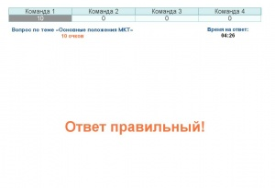
Создавая викторины по изученным темам, учитель повышает интерес учеников к своему учебному предмету. Викторины проходят в виде соревнований нескольких команд и кроме повторения основ, учат ребят взаимодействовать друг с другом в команде, сплочают их. Подводя итог статьи, хочу сделать упор на основных достоинствах и возможностях программы «КМ-школа» при решении выше названных педагогических проблем.

